港口航道与海岸工程专业2023级学生学业成绩排名

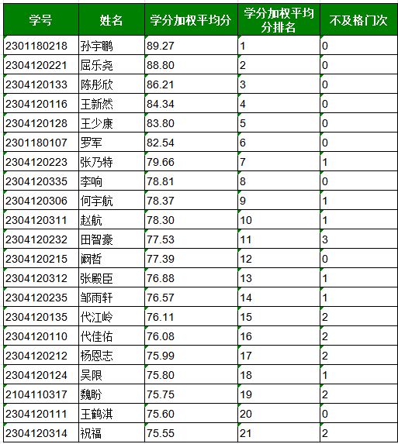

英才（海洋工程）专业2023级学生学业成绩排名

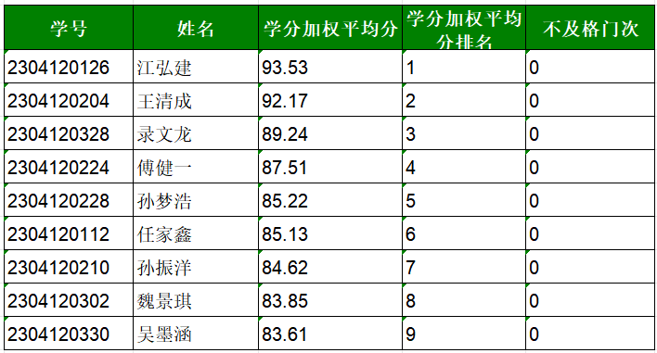

土木工程专业2023级学生学业成绩排名

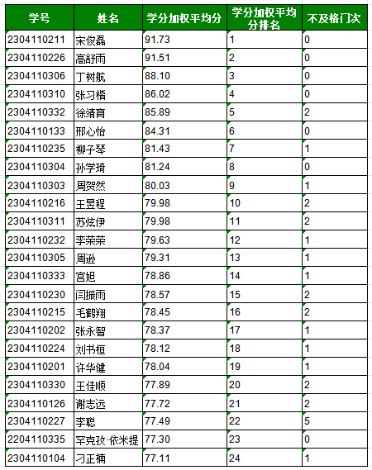

给排水科学与工程专业2023级学生学业成绩排名
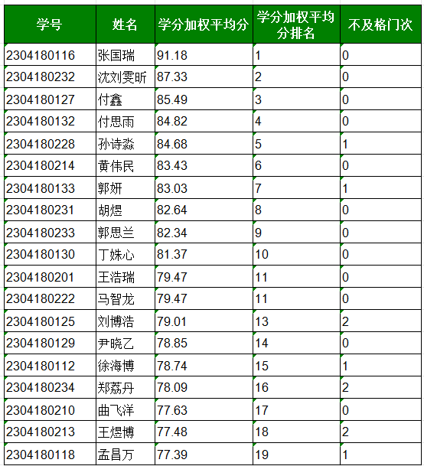

建筑环境与能源应用工程专业2023级学生学业成绩排名

